报纸版

辽宁省水资源公报
2011

辽宁省水利厅
2012年3月

辽 宁 省 水 资 源 公 报
辽宁省水利厅发布
2011年全省平均降水量、河川径流量、地下水资源量和水资源总量均低于多年平均值。与上年相比水库蓄水量有所减少，地下水位略有下降，水资源质量没有明显变化。
一、水资源量
（一）降水量
2011年全省总降水量为868.69亿m³，平均降水深597.0mm，比多年平均值少12.0%，比上年少39.3%，时空分布差异较大。
年内分配 2011年，全省降水量主要集中在7-8月，7-8月降水量为339.5mm，占全年降水量的56.9%，比同期多年平均值少3.2%；1-6月降水量为185.2mm，占全年降水量的31.0%，比同期多年平均值少8.8%；9-12月降水量为72.3mm，占全年降水量的12.1%，比同期多年平均值少41.8%。
（降水量年内各月分配见图1）

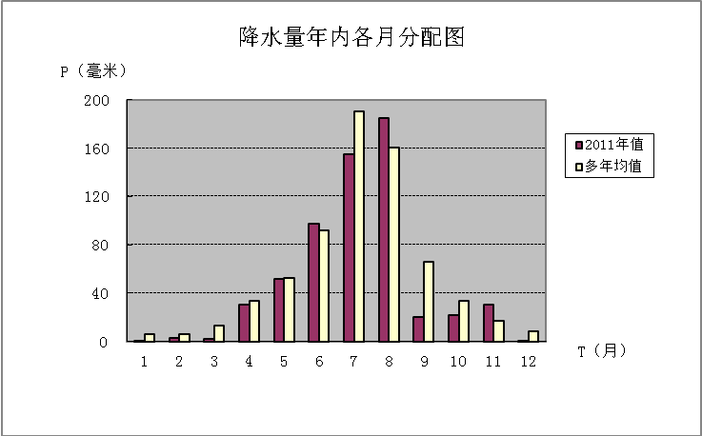

地区分布 从流域分布看，全省各流域三级区降水量均比多年平均值少。其中，东辽河比多年平均值少28.4%；比多年平均值少20%以上的流域还有第二松花江丰满以上和浑河；比多年平均值少15%-20%的流域有辽河柳河口以上、西辽河和滦河山区；比多年平均值少10%-15%的流域是沿渤海西部诸河；比多年平均值少10%以下的流域有太子河及大辽河干流、辽河柳河口以下和沿黄渤海东部诸河。
从行政区分布看，除大连市的降水量比多年平均值略多外，其它各市的降水量均比多年平均值少。大连市降水量为732.7mm，比多年平均值多4.6%。盘锦市和营口市的降水量为599.9mm和663.7mm，分别比多年平均值少2.2%和4.3%。辽阳市、鞍山市、沈阳市和朝阳市降水量分别为673.2mm、711.8mm、540.7mm和435.7mm，依次比多年平均值少7.2%、8.0%、9.7%和9.8%。本溪市、丹东市和锦州市降水量分别为769.4mm、898.3mm和485.9mm，比多年平均值少10.1%、12.8%和13.8%。阜新市和葫芦岛市降水量分别为396.2mm和494.4mm，分别比多年平均值少17.7%和17.8%。抚顺市和铁岭市降水量为607.5mm和500.5 mm ，比多年平均值分别少22.2%和24.5%。
（各市降水量情况见图2）
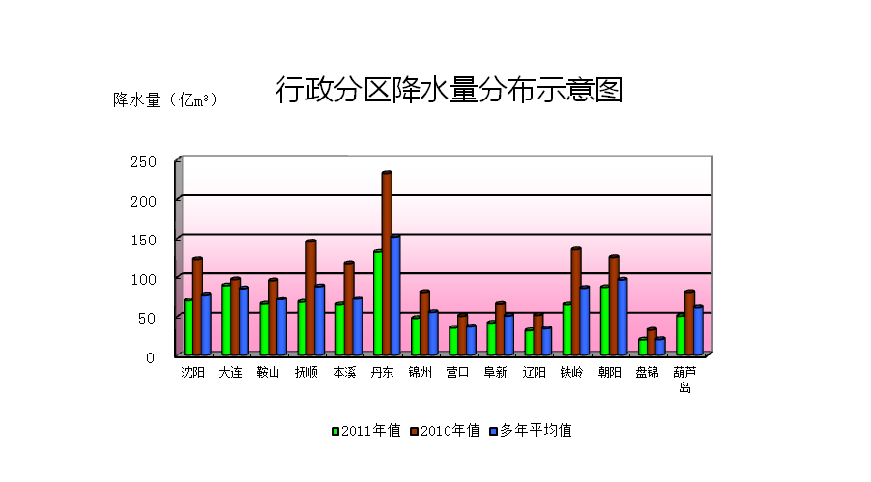
（二）地表水资源
地表水资源量 地表水资源量是指地表水体的动态水量，用天然河川径流量表示。2011年全省地表水资源量260.52亿m³，折合径流深179.0mm，比多年平均值少13.9%，比上年少53.0%。全省流域三级分区，除辽河柳河口以下和太子河及大辽河干流比多年平均值多以外，其它各流域地表水资源量均比多年平均值少。与多年平均值相比偏少最多的流域是东辽河和滦河山区，分别比多年平均值少57.4%和57.0%；其次是辽河柳河口以上，比多年平均值少40.0%；第二松花江丰满以上和沿渤海西部诸河分别比多年平均值少37.0%和33.4%；西辽河比多年平均值少26.3%；浑河和沿黄渤海东部诸河比多年平均值少12.4%和5.6%。
按行政分区分析，全省有4个行政市的地表水资源量比多年平均值多，有10个行政市的地表水资源量比多年平均值少。地表水资源量比多年平均值多的城市有盘锦市、辽阳市、大连市和营口市，分别比多年平均值多35.0%、24.9% 、11.7%和5.5%。与多年平均值相比地表水资源量偏少最多的是铁岭市，比多年平均值少42.7%；比多年平均值少30%-40%的城市有朝阳市、阜新市和葫芦岛市；比多年平均值少20%-30%的是抚顺市；比多年平均值少10%-20%的有3个城市：锦州市、丹东市和本溪市；比多年平均值少10%以下的是沈阳市和鞍山市。
出入境水量 流入我省境内的河流主要有内蒙古、吉林的西辽河、东辽河、柳河、浑江、大凌河支流。2011年全省入境水量27.43亿m³，比多年平均值少27.17亿m³。其中，浑江口以上入境水量20.98亿m³，比多年平均值少13.85亿m³；辽河干流柳河口以上入境水量6.14亿m³,比多年平均值少11.80亿m³；沿渤海西部诸河入境水量0.31亿m³，比多年平均值少1.52亿m³。我省出境河流包括流出到河北、内蒙古、吉林的青龙河、老哈河在建平县部分的支流、东辽河在西丰县的支流和辉发河在清源县的支流。2011年全省出境水量240.49亿m³，比多年平均值少66.86亿m³。其中，出省境水量1.56亿m³，比多年平均值少2.78亿m³。在我省入海的河流有辽河、浑太河及沿海诸河等，入海水量为147.15亿m³，比多年平均值少43.36亿m³。
大型水库蓄水量 2011年末，全省26座大型水库年末蓄水总量为60.39亿m³，比年初蓄水总量69.79亿m³少9.40亿m³，扣除死库容后的蓄水量为54.09亿m³，比总兴利库容少22.83亿m³。其中省属八大水库年末蓄水总量39.80亿m³，比年初蓄水总量46.99亿m³少7.19亿m³，扣除死库容后的蓄水量为35.49亿m³，比总兴利库容少18.29亿m³。
（三）地下水资源
地下水资源量 地下水资源量是指地下饱和含水层逐年更新的动态水量，即降水和地表水入渗对地下水的补给量。2011年全省地下水资源量111.92亿m³，比多年平均值少10.2%。其中，山丘区地下水资源量60.73亿m³，平原区地下水资源量57.92亿m³，山丘区与平原区重复计算量6.73亿m³。
地下水动态 2011年全省地下水存储量相对上年少6.19亿m³，平原区地下水位总体下降，没有上升区域。相对上年地下水位下降区（地下水位下降超过0.5 m）总面积为5758 km²，占整个平原区面积的21.0%，地下水位平均下降0.93 m，地下水存储量减少2.84亿m³。主要集中在辽宁中部平原，零散分布于铁岭市昌图县大部，开原市和铁岭市区、调兵山市的小部分地区；沈阳市苏家屯区的大部，新民市和辽中县的部分地区；鞍山市区和海城市的中部；锦州凌海、北宁、黑山的少部分地区。相对稳定区（地下水位升降值在0.5 m以内）总面积为21621 km²，地下水存储量减少3.35亿m³。相对稳定区有三个区域：其一，分布于辽宁中部平原除下降区以外的区域，区域面积为20124 km²，占整个平原区面积的73.5%，地下水位平均下降0.19 m，存储量减少3.02亿m³；其二，沿渤海西岸平原区，总面积为821 km²，占整个平原区面积的3.0％，地下水位平均下降0.50 m，存储量减少0.25亿m³；其三，沿黄渤海东岸诸河平原区，区域面积为676 km²，占整个平原区面积的2.5％，地下水位平均下降0.25 m，存储量变化不明显。
漏斗区 2011年沈阳城区漏斗主要有二个区域。其一，城区西部漏斗中心面积13.80 km²，比上年减少22.71 km²，漏斗中心埋深16.62m，比上年减少 1.70 m。其二，城区东部望花地区漏斗中心面积0.22 km²，比上年增加0.22 km²，漏斗中心埋深23.25m，比上年增加 1.35 m。
2011年辽阳首山漏斗中心位置与上年相同，其漏斗区面积为169.00 km²，比上年减少6.00 km²，漏斗中心位置埋深为20.61m，比上年减少 0.57 m。
海侵区 2011年全省海侵区面积为1028.97 km²。其中，大连地区652.99 km²，营口地区88.16 km²，锦州地区174.46 km²，葫芦岛地区113.36 km²。
（四）水资源总量
水资源总量指降水形成的地表、地下产水量，即地表径流量与降水入渗补给量之和。2011年全省水资源总量294.79亿m³，比多年平均值少13.8%。
水资源总量在流域三级分区上的分布是：除太子河及大辽河干流和辽河柳河口以下比多年平均值偏多以外，其它各流域水资源总量均比多年平均值少。其中，东辽河比多年平均值少57.4%；滦河山区比多年平均值少57.0%；第二松花江丰满以上、辽河柳河口以上和沿渤海西部诸河，分别比多年平均值少37.2% 、33.2%和31.5%；西辽河比多年平均值少20.4%；浑河和沿黄渤海东部诸河，分别比多年平均值少14.0%和5.6%。
二、水资源利用
供水量 供水量指各种水源工程为用户提供的包括输水损失在内的毛供水量。2011年全省总供水量144.56亿m³，比上年多0.89亿m³。其中地表水供水量 76.66亿m³，占总供水量的53.0%；地下水供水量 64.33亿m³，占总供水量的44.5%；其它水源供水3.57亿m³。在地表水源供水量中，蓄水工程供水量37.82亿m³，引水工程供水量11.16亿m³，提水工程供水量27.68亿m³，分别占地表水供水量的49.3%、14.6%和36.1%。在地下水源供水量中，浅层地下水供水量63.67亿m³，深层地下水供水量0.64亿m³，微咸地下水供水量0.02亿m³，在其它水源供水量中污水处理回用3.46亿m³，海水淡化0.11亿m³。
用水量 用水量指各类用户取用的包括输水损失在内的毛用水量。2011年全省总用水量144.56亿m³，比上年多0.89亿m³。其中农田灌溉用水量85.43亿m³，占总用水量的59.1%；林牧渔畜用水量7.90亿m³，占总用水量的5.5%；工业用水量24.02亿m³，占总用水量的16.6%;城镇公共用水量6.68亿m³，占总用水量的4.6%；城乡居民生活用水量15.66亿m³，占总用水量的10.8%；生态环境用水量4.87亿m³，占总用水量的3.4%。
（各市供、用水量情况见表2，各项用水量所占比例见图3。）

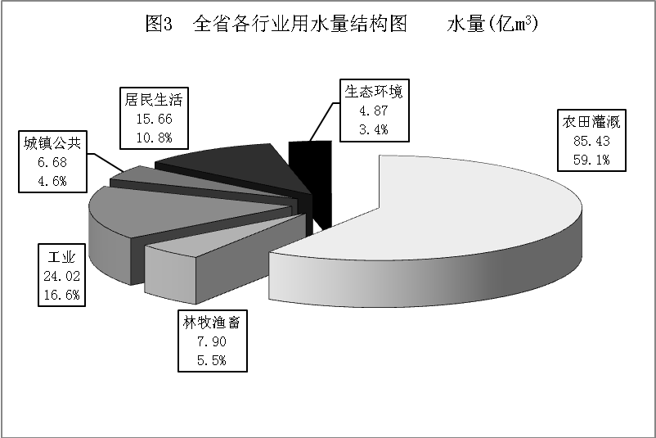

耗水量 耗水量指在输水、用水过程中，通过蒸腾蒸发、土壤吸收、产品吸附、居民和牲畜饮用等多种途径消耗掉，而不能回归到地表水体或地下饱和含水层的水量。2011年全省实际总耗水量92.27亿m³，综合耗水率64%。其中农田灌溉耗水量62.64亿m³，是耗水大户，耗水率73%；林牧渔畜耗水量6.98亿m³，耗水率88%；工业耗水量9.11亿m³，耗水率38%；城镇公共耗水量2.95亿m³，耗水率44%；城镇居民生活耗水量2.76亿m³，耗水率26% ，农村居民生活耗水量4.51亿m³，耗水率93% ；生态与环境耗水量3.32亿m³，耗水率68%。
三、水体水质
（一）废污水排放量 2011年全省入河废污水排放总量为20.10亿t。其中：辽河入河量1.98亿t，浑太河入河量13.22亿t，沿黄渤海东部诸河入河量0.29亿t，沿渤海西部诸河入河量3.62亿t，其他河流入河量为0.99亿t。
（二）主要污染物排放量 2011年全省主要入河污染物总量为69.80万t，其中：化学需氧量25.41万t，氨氮3.39万t，悬浮物36.18万t，挥发酚、总磷等其它污染物4.82万t。
（三）主要河流水质
2011年对全省30条河流的58个河段水质进行了监测，依据《地表水资源质量评价技术规程》（SL395-2007）、《地表水环境质量标准》（GB3838-2002）进行分析评价，主要参评指标有pH、溶解氧、高锰酸盐指数、化学需氧量、五日生化需氧量、氨氮、铜、氟化物、砷、总汞、镉、六价铬、铅、氰化物、挥发酚、石油类。全年期、汛期、非汛期评价河长分别为2411.6km、2411.6km 、2371.6km，三水期优于Ⅲ类（含Ⅲ类）水质质量标准的河长分别为1015.1km 、1228.1km、1015.1km，分别占总河长的42.1%、50.9%、42.8%，汛期水质略好于非汛期水质。
全省全年期评价河长为2411.6km，其中Ⅰ类河长279km，占11.6%；Ⅱ类河长536.1km，占 22.2%；Ⅲ类河长200km，占8.3%；Ⅳ类河长420km，占17.4%；Ⅴ类河长246km，占10.2%；劣Ⅴ类河长730.5km，占30.3%。主要超标项目为氨氮、五日生化需氧量、高锰酸盐指数。
全省汛期评价河长为2411.6km，其中Ⅰ类河长188km，占7.8%；Ⅱ类河长722.1km，占 29.9%；Ⅲ类河长318km，占13.2%；Ⅳ类河长533km，占22.1%；Ⅴ类河长60km，占2.5%；劣Ⅴ类河长590.5km，占24.5%。主要超标项目为五日生化需氧量、氨氮、高锰酸盐指数。
全省非汛期评价河长为2371.6km，其中Ⅰ类河长144km，占6.1%；Ⅱ类河长724.1km，占 30.5%；Ⅲ类河长147km，占6.2%；Ⅳ类河长283km，占11.9%；Ⅴ类河长139km，占5.9%；劣Ⅴ类河长934.5km，占39.4%。主要超标项目为氨氮、五日生化需氧量、高锰酸盐指数。
辽河 干流评价河长362km，支流（招苏台河、清河、养息牧河）评价河长104.6km（非汛期：养息牧河小荒地段断流，辽河支流评价河长为64.6 km）。
全年期：干流通江口段为劣Ⅴ类水质，铁岭～毓宝台段为Ⅳ类水质，辽中段为Ⅴ类水质；支流招苏台河王宝庆段为劣Ⅴ类水质，清河开原段为Ⅱ类水质，养息牧河小荒地段为Ⅳ类水质。
汛期：干流通江口～辽中段除马虎山段为Ⅲ类水质外，其它均为Ⅳ类水质；支流招苏台河王宝庆段为劣Ⅴ类水质，清河开原段为Ⅱ类水质，养息牧河小荒地段为Ⅳ类水质。
非汛期：干流通江口段、辽中段为劣Ⅴ类水质，铁岭～沙宝台段为Ⅴ类水质，珠尔山～马虎山段为Ⅳ类水质；支流招苏台河王宝庆段为劣Ⅴ类水质，清河开原段为Ⅱ类水质。
绕阳河 评价河长50km，绕阳河东白城子段全年期、非汛期水质均为Ⅲ类水质，汛期为Ⅱ类水质。
浑河 干流评价河长288km，支流（东洲河、李石河）评价河长22km。
全年期：干流北口前段为Ⅲ类水质，北杂木～大伙房水库段为Ⅱ类水质，抚顺段为Ⅳ类水质，其它均为劣Ⅴ类水质；支流东洲河东洲段和李石河李石段为劣Ⅴ类水质。
汛期：干流北口前～北杂木段均为Ⅲ类水质，大伙房水库段为Ⅱ类水质，抚顺～东陵大桥段为Ⅳ类水质，其它均为劣Ⅴ类水质；支流东洲河东洲段和李石河李石段均为劣Ⅴ类水质。
非汛期：干流北口前～大伙房水库段为Ⅱ类水质，抚顺段为Ⅴ类水质，其它均为劣Ⅴ类水质；支流东洲河东洲段和李石河李石段为劣Ⅴ类水质。
太子河 干流评价河长398km，支流（北沙河、海城河）评价河长40.5km。
全年期：干流老官砬子为Ⅰ类水质，本溪段为Ⅴ类水质，辽阳段为Ⅳ类水质，小林子段为Ⅴ类水质，其余均为劣Ⅴ类水质；支流北沙河前烟台段为劣Ⅴ类水质，海城河海城段为Ⅲ类水质。
汛期：干流老官砬子段为Ⅱ类水质，本溪段为Ⅴ类水质，辽阳段为Ⅲ类水质，小林子段为Ⅳ类水质，唐马寨～小河口段为劣Ⅴ类水质，小姐庙段为Ⅴ类水质；支流北沙河前烟台段为劣Ⅴ类水质，海城河海城段为Ⅳ类水质。
非汛期：干流老官砬子为Ⅰ类水质，本溪段为Ⅴ类水质，辽阳段为Ⅳ类水质，小林子～小姐庙段除小河口为Ⅴ类水质外，其余均为劣Ⅴ类水质；支流北沙河前烟台段为劣Ⅴ类水质，海城河海城段为Ⅱ类水质。
大辽河 评价河长89km。全年期、汛期、非汛期三岔河～营口段均为劣Ⅴ类水质（其中营口段全年期、汛期、非汛期化学需氧量均为Ⅳ类）。
大凌河 干流评价河长302km，支流（大凌河西支、牤牛河、第二牤牛河、凉水河子河、西河、细河）评价河长196km。
全年期：干流沈家洼子段为Ⅳ类水质，大城子段为劣Ⅴ类水质，朝阳水文站段为Ⅱ类水质，朝阳水文站以下～白石水库入库口段为Ⅳ类水质，义县段为Ⅲ类水质，凌海段为Ⅴ类水质；支流大凌河西支哈巴气段为Ⅴ类水质，牤牛河九连洞段为Ⅱ类水质，第二牤牛河建平段、凉水河子河凉水河子段、西河复兴堡段、细河海州段均为劣Ⅴ类水质。
汛期：干流沈家洼子段为Ⅴ类水质，大城子～朝阳水文站段为Ⅱ类水质，朝阳水文站以下～白石水库入库口段为Ⅱ类水质，义县段为Ⅲ类水质，凌海段为劣Ⅴ类水质；支流牤牛河九连洞段为Ⅱ类水质，大凌河西支哈巴气段、凉水河子河凉水河子段为Ⅲ类水质，其余各支流河段均为劣Ⅴ类水质。
非汛期：干流沈家洼子段为Ⅳ类水质，大城子段为劣Ⅴ类水质，朝阳水文站段为Ⅱ类水质，朝阳水文站以下～白石水库入库口段为Ⅴ类水质，义县段为Ⅲ类水质，凌海段为劣Ⅴ类水质；支流牤牛河九连洞段为Ⅱ类水质，大凌河西支哈巴气段、第二牤牛河建平段、凉水河子河凉水河子段、西河复兴堡段、细河海州段均为劣Ⅴ类水质。
小凌河 评价河长105km。全年期和汛期缸窑口段均为Ⅰ类水质，锦州段为劣Ⅴ类水质。非汛期：缸窑口段为Ⅱ类水质，锦州段为劣Ⅴ类水质。
六股河 评价河长53km。绥中段全年期、非汛期均为Ⅱ类水质，汛期为Ⅰ类水质。
沿黄渤海东部诸河 评价河长290.5km（复州河、熊岳河、大清河、大洋河、庄河、登沙河）。
全年期：复州河关家屯段、登沙河登沙河段、庄河沙里涂段均为Ⅳ水质，熊岳河熊岳段、大清河望宝山段均为Ⅱ类水质，大清河盖县铁路桥段为劣Ⅴ类水质，大洋河沙里寨段为Ⅰ类水质。
汛期：复州河关家屯段为Ⅳ水质，登沙河登沙河段为Ⅴ类水质，熊岳河熊岳段，大清河望宝山段、庄河沙里涂段均为Ⅱ类水质，大清河盖州铁路桥段为劣Ⅴ类水质，大洋河沙里寨段为Ⅰ类水质。
非汛期：复州河关家屯段、登沙河登沙河段、庄河沙里涂段均为Ⅳ类水质，熊岳河熊岳段、大清河望宝山段、大洋河沙里寨段均为Ⅱ类水质，大清河盖州铁路桥段为劣Ⅴ类水质。
四、2011年重要水事
（一）全面贯彻落实中央关于加快水利改革发展的决定。省委、省政府出台了《中共辽宁省委 辽宁省人民政府关于贯彻落实<中共中央国务院关于口快水利改革发展的决定>的实施意见》，开展了水利改革发展20项重大课题研究工作。省人大修订、颁布实施了《辽宁省地下水资源保护条例》、《辽宁省水文条例》2部地方法规；省政府修订、出台了《辽宁省河道工程修建维护费征收使用管理办法》等3部政府规章，出台了《关于加强基层水利服务体系建设工作的意见》等6件政府规范性文件。
（二）防汛减灾实现零伤亡。受台风影响，2011年有45个县（市、区）59万人遭受洪涝灾害。汛前，全省落实防汛责任人1.2万人；抢修水毁工程9916处，清除阻水套堤367公里，完成了9个县的山洪灾害非工程措施建设，储备抢险救生物资，落实各类抢险队伍。汛期，及时启动了全省防台风Ⅱ级应急响应，召回海上作业船只4万余艘，提前转移安置群众12.95万人，把灾害损失降到了最低程度，实现了零伤亡。
（三）重点工程建设取得新突破。一是水资源优化配置骨干工程取得突破性进展。完成了大伙房水库输水二期主体工程，已向沈阳、营口城区供水。三湾水利枢纽、锦凌水库、青山水库建设按计划实施。二是防洪工程体系得到进一步完善。清河、汤河水库除险加固工程已全面开工建设；宫山咀水库除险加固、棋盘山水库改造及浑河闸改建主体工程基本完成。三是农村水利工程建设取得新进展。超额完成了节水滴灌水源工程年度建设任务。开工建设了9座大中型灌区续建配套和节水改造工程。基本完成了35个小型农田水利重点县建设。新建农村饮水安全工程2827处，解决了150万农村人口饮水安全问题。四是全力推进了流域生态恢复工作。综合治理水土流失面积316万亩。完成城镇及旅游观光带等重点河段生态治理41.14万亩。全面启动了辽河支流清淤、清污和清理垃圾100万立方米行动。启动了浑河大伙房水库以上、太子河申窝水库以上、清河、白石水库以及浑江等重点水源保护区流域生态综合治理。
（四）规划与项目前期工作有力保障重点工程建设。落实水利普查资金1.16亿元，取得了阶段性成果，为开展水利规划和前期工作奠定了坚实的基础。全年完成专项规划6个，又适时启动了6个专项规划和《辽宁省水利综合规划》的编制工作。观音阁水库输水工程可研，省防汛调度管理系统、棋盘山水库改造、清河、汤河水库和清河闸除险加固等工程初设已批复。鉴定复核大中型水闸98座。启动了17条主要支流、独流入海河流前期工作。
（五）强力推进水利管理工作。出台地方法规、省政府规章、规范性文件5部，从法规政策层面规范地下水管理、行政许可、水质保护等行为。全省关停封闭地下水取水井636眼，减采地下水1.45亿立方米。完成了16个节水型社会建设示范项目。省政府批复了《辽宁省区域经济可持续发展水资源配置规划》，出台了《关于实行最严格水资源管理制度的意见》；《辽宁省水资源联调方案》已经专家论证。

